**SMART-BUILDING-SYSTEM**

**2.** **Definição de objetivos e identificação de requisites**

Os principais objetivos do projeto são:

* Garantir acesso seguro ao espaço físico dos usuários do edifício, bem como gerenciar suas permissões de entrada;
* Interpretar e enviar sinais de sensores e atores para uma resposta necessária, utilizando dados digitais (0,1);
* Gestão efetiva de os recursos do(s) edifício(s), com relatórios instantâneos disponíveis;
* Fornecer uma dashboard intuitiva para que o usuário possa facilmente executar várias funções;
* Integrar o sistema em módulos para permitir alterações fáceis e desejáveis;
* Disponibilizar bases de dados para os usuários e dispositivos.

Os principais objetivos futuros são:

* A integração do sistema de videovigilância através do Software.

Os utilizadores disponíveis na aplicação serão o Administrador, Monitor e Cliente.

* Administrador: Pode realizar operações de nível máximo, mas é necessário confirmar as mesmas por e-mail.
  + Acesso total sobre a aplicação;
  + Gestão das bases de dados, nomeadamente clientes e dispositivos;
  + Gestão de eventos;

* Monitor: Pode realizar operações de nível médio, mas é necessário a confirmação de um administrador.
  + Acesso restrito sobre a aplicação;
  + Consulta das bases de dados, nomeadamente clientes e dispositivos;

* Cliente: Pode realizar operações básicas.
  + Acesso apenas ao dados sobre o mesmo na aplicação;

**As funcionalidades iniciais propostas pelo grupo estão listadas na tabela abaixo.**

O valor representa sua prioridade no trabalho, sendo alta completamente necessária para o funcionamento do programa e baixa questionável para o projeto.

Os códigos utilizados são:

* AL -> Todos os users
* AD -> Grupo de administradores
* MN -> Grupo de monitores (constituído por administrador e monitores)
* CL -> Grupo de clientes

|  |  |  |  |
| --- | --- | --- | --- |
| **Codígo** | **Nome** | **Descrição** | **Valor** |
| AL000 | Autenticação | Como TODOS quero autenticar-me para aceder a aplicação | Alta |
| AL001 | Desconectar | Como TODOS quero desconectar-me para sair em segurança da aplicação | Alta |
| AL002 | Customizar | Como TODOS quero customizar a forma como os dados são dispostos na dashboard para o meu gosto | Baixo |
| AD000 | Gerir B.D.U | Como ADMINISTRADOR quero gerir a base de dados dos utilizadores para adicionar/editar/remover/consultar os utilizadores do edifício | Alta |
| AD001 | Gerir B.D.D | Como ADMINISTRADOR quero gerir a base de dados dos dispositivos para adicionar/editar/remover/consultar os sensores, atores, entre outros no edifício | Alta |
| MN000 | Ver logs | Como MONITOR quero ver as Logs dos leitores para saber onde os utilizadores se localizam | Alta |
| MN001 | Ver painel IO | Como MONITOR quero ver o painel de controlo dos IO para saber o estado de cada sensor ou ator no edifício | Alta |
| MN002 | Ver relatórios | Como MONITOR quero ver relatórios energéticos, ... em tempo real para saber o que passa no edifício | Alta |
| MN003 | Mudar IO | Como MONITOR quero mudar os sinais IO para abrir ou fechar algo necessário | Medio |
| MN004 | Ver edifício | Como MONITOR quero ver uma planta do edifico e poder alternar entre edifício/andar/divisão para mais controlo | Medio |
| CL000 | Consultar informação | Como CLIENTE quero poder consultar a minha informação para saber as minhas permissões | Alto |
| CL001 | Consultar noticias | Como CLIENTE quero poder consultar as ultimas noticias do edifício para saber as atualizações do edifício | Baixo |

**3. ESPECIFICAÇÃO**

**1) A aplicação web tem as seguintes páginas:**

- 1-MAIN_PAGE -Página individual/dashboard do utilizador (administrador, cliente, monitor).

- 2-DB - Página de gestão da base de dados.

- 3-LOGS - Página de consulta de logs e anomalias.

- 4-LOGIN_PAGE Página de entrada -página de login onde é feita a autentificação do utlizador.

-5- FORMULÁRIO – Página onde o user adiciona dados (clientes, dispositivos, etc…) à base de dados.

**2) Wireframes**

**Página de entrada/página de login:**

Figura 1- Página de login (versão computador)

A página tem dois blocos para a inserção do username e password do utilizador e um bloco para efetuar o login.

Figura 2- Página de login (versão mobile)

A página para dispositivo móvel tem dois blocos para a inserção do username e password do utilizador e um bloco para efetuar o login.

**Página individual/dashboard do utilizador (administrador, cliente, monitor)**

Figura 3- Dashboard do utilizador

A dashboard terá diferentes funcionalidades mediante o utilizador:

1. Administrador:

* Blocos de apresentação de texto e informação: Dados sobre o estado do edifício, resumo das anomalias de nível mais alto, resumo das últimas logs.
* Bloco de apresentação de imagem com a planta de uma divisão a ser selecionada pelo administrador.
* O cabeçalho da página tem ícones que permitem o administrador aceder às restantes funções da aplicação web.

aceder à dashboard

aceder à base de dados

aceder aos logs

efetuar o logout/desconectar da aplicação

1. Monitor:
   * Blocos de apresentação de texto e informação: Dados sobre o estado do edifício, resumo das anomalias de nível mais alto, resumo das últimas logs.
   * Bloco de apresentação de imagem com a planta de uma divisão a ser selecionada pelo administrador.
   * O cabeçalho da página tem ícones que permitem o monitor aceder às restantes funções da aplicação web.

aceder à dashboard

aceder à base de dados

aceder aos logs

efetuar o logout/desconectar da aplicação

1. Cliente:
   * Blocos de apresentação de informação com as permissões do cliente e com updates/notícias sobre o estado do edifício.
   * O cabeçalho da página tem ícones que permitem o monitor aceder às restantes funções da aplicação web.

aceder à dashboard

efetuar o logout/desconectar da aplicação

**Página de consulta dos logs e anomalias**

Figura 4 - Tabela dos logs

Figura 5 - Tabela das anomalias

Nesta página estão dispostas duas tabelas com informação sobre os logs e anomalias respetivamente.

**Página de gestão da base de dados**

Figura 6 - Tabela da base de dados de clientes/utilizadores

Na página da base de dados o utilizador tem um bloco/objeto de escolha de base de dados onde pode optar por qual base de dados consultar (utilizadores e dispositivos). Ao clicar no bloco “adicionar”, o utilizador pode adicionar um novo utilizador ou dispositivo à base de dados através dos blocos de inserção de texto como está ilustrado nas figuras a baixo.

Figura 7 - Query para adicionar um cliente

Figura 8 – Query para adicionar um dispositivo

**3) Wireflows**

O flow entre wireflows é no sentido descendente

**TODOS**

* AL000 Autenticação Como TODOS quero autenticar-me para aceder a aplicação

* AL001 Desconectar Como TODOS quero desconectar-me para sair em segurança da aplicação

**AMINISTRADOR**

* AD000 Gerir B.D.U Como ADMINISTRADOR quero gerir a base de dados dos utilizadores para adicionar/editar/remover/consultar os utilizadores do edifício



* AD001 Gerir B.D.D Como ADMINISTRADOR quero gerir a base de dados dos dispositivos para adicionar/editar/remover/consultar os sensores, atores, entre outros no edifício (wireflow igual ao do story anterior)

**MONITOR**

* MN000 Ver logs Como MONITOR quero ver as Logs dos leitores para saber onde os utilizadores se localizam

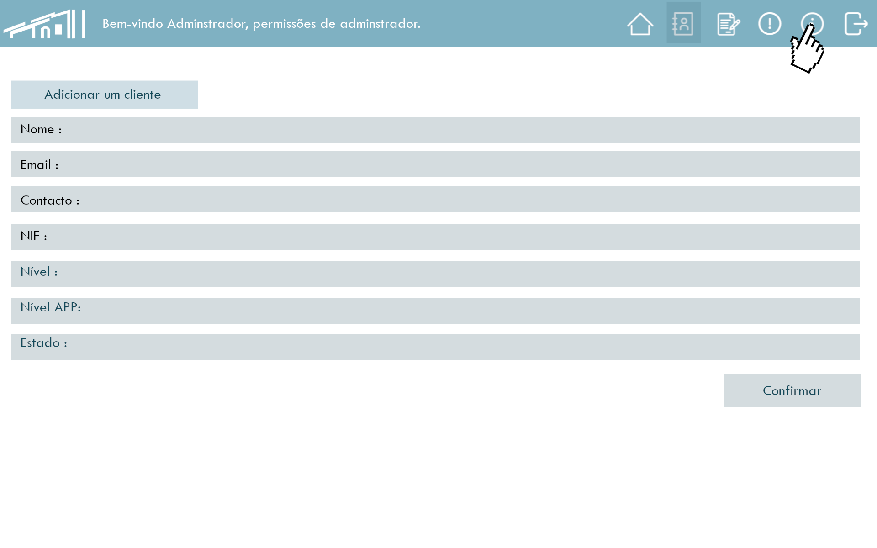

* MN001 Ver painel IO Como MONITOR quero ver o painel de controlo dos IO para saber o estado de cada sensor ou ator no edifício

Após clicar no botão de escolha de base de dados, o monitor poderá optar por qual DB quer visualizar. Escolhendo a base de dados de dispositivos este poderá saber o estado de cada um.

* MN002 Ver relatórios Como MONITOR quero ver relatórios energéticos, ... em tempo real para saber o que passa no edifício

* MN003 Mudar IO Como MONITOR quero mudar os sinais IO para abrir ou fechar algo caso necessário

* MN004 Ver edificio Como MONITOR quero ver uma planta do edifico e poder alternar entre edificio/andar/divisão para mais controlo

Na sua dashboard o monitor tem acesso a blocos/objetos onde pode visualizar o edifício e controlar qual andar e divisão pretende observar.

**CLIENTE**

* CL000 Consultar informação Como CLIENTE quero poder consultar a minha informação para saber as minhas permissões
* CL001 Consultar noticias Como CLIENTE quero poder consultar as ultimas noticias do edificio para me atualizar sobre o estado do edifício

O cliente pode executar ambas as stories através da página principal/dashboard, onde o mesmo tem dois blocos de informação que apresentam tanto as suas permissões quanto as notícias do edifício

